数字建企 智慧建造
2019鲁班BIM 1+N解决方案新品发布会
邀请函
(2019.7.11 郑州站)

2019年3月20日，国家住建部发布行业标准《工程建设项目业务协同平台技术标准》（编号为CJJ/T296-2019）自2019年9月1日起实施，提出规范城市“多规合一”业务协同平台的建设与管理，BIM与CIM成为协同平台重点。

鲁班软件2019年战略升级，聚焦定位于BIM平台领航者，20年致力于BIM 技术研发推广。鲁班企业级BIM协同管理平台在400多家单位企业级部署深入推广，以及数万个工程项目上成功应用实践，成效明显。鲁班BIM团队直接交付实施的700多个地标性建筑和基础设施建设项目，获得多项BIM应用大奖和信息化示范项目荣誉。

为顺应数字中国建设国家战略，助力建设企业向数字化转型、加快构建企业数字大脑。2018年，鲁班软件提前布局，构建了以BIM技术为核心基础的CBD一体化平台战略布局。经过一年多的潜心研发升级，鲁班BIM团队破解数据兼容、各系统集成与融合等难题，将工程、城市建设、家居三大领域业务整合，打造了基于CIM 技术的数字城市规建管一体化平台，满足政府部门、业主、施工单位等多类型客户在同一平台管理操作的需求，实现账户统一、数据统一的目标。

人勤春早功不负，鲁班BIM团队将携1+N产品走向全国。

7月11日，2019鲁班BIM 1+N产品发布全国巡讲郑州站，诚邀您参加。
主办单位：上海鲁班软件股份有限公司
协办单位：郑州大学土木工程学院
河南省城镇综合设计研究院
河南国安建设集团有限公司
商丘帝和置业有限公司
河南水建集团有限公司
河南省育兴建设工程管理有限公司
新蒲建设集团有限公司
中国有色金属工业第六冶金建设有限公司
中铁七局集团第二工程有限公司
（以上排名不分先后）
- 会议时间：2019年7月11日（周四）14:00-17:30，12:30开始签到
- 会议地点：郑州市郑东新区商务外环11号中油花园酒店（商务外环与众意西路交叉口）
交通路线：
- 地铁5号线众意西路站D2出口（地铁1号、2号可转5号线）
- 周边公交站：众意路黄河东路（47、B19、B53）； 商务内环众意西路站（23、26、156、162、186、206、B19）；CBD接驳专线；商务外环众意西路（S129）
四、参会对象：政府、园区管委会负责人，业主方、施工企业、项目管理公司及咨询公司的负责人、中高层管理人员、BIM负责人，工程类院校院长、系主任等

五、会议议程：
7月11日（周四） | 主题 | 授课嘉宾
13:30-14:00 | 签到，领资料
14:00-14:40 | 建企BIM平台化战略的探索与思考 | 王永刚 鲁班软件 副总裁
14:40-15:10 | 基于CIM的智慧城市规建管一体化解决方案  建设企业运营指挥中心解决方案 | 徐正银 鲁班高级BIM顾问
15:10-15:40 | 鲁班大型基建项目全数字化管理解决方案与最佳实践  - 基于BIM+GSD+IOT的鲁班基建项目协同管理平台（Luban Builder Civil）  - 244公里九绵高速全线BIM应用探索 | 戴愉人 鲁班BIM实施总监
15:40-16:10 | 鲁班房建BIM系统平台最新进展与最佳实践  - 鲁班工场（Luban iWorks）——1端+N解决方案  - 超七星级酒店—三亚亚特兰蒂斯酒店BIM应用成果展示  - 鲁班开发者平台介绍 | 赵帅 鲁班高级BIM顾问
16:10-16:45 | 郑州大剧院BIM实践分享 | 孙钢柱 郑州大学综合设计研究院有限公司
16:45-17:20 | 中国六冶企业级BIM应用分享 | 向继辉 中国有色金属工业第六冶金建设有限公司 技术中心主任
17:20-17:30 | 互动+抽奖环节

- 报名事项：
- 本会议免收会务费，食宿、交通费等自理。
- 本次会议限200人，报名7月9日（周二）截止，满额将提前截止报名。
- 联系人：马老师 手机： 139 1351 5334 邮箱：ma.cx@luban.com
- 3）登陆2019.lubansoft.com了解更多，及在线报名

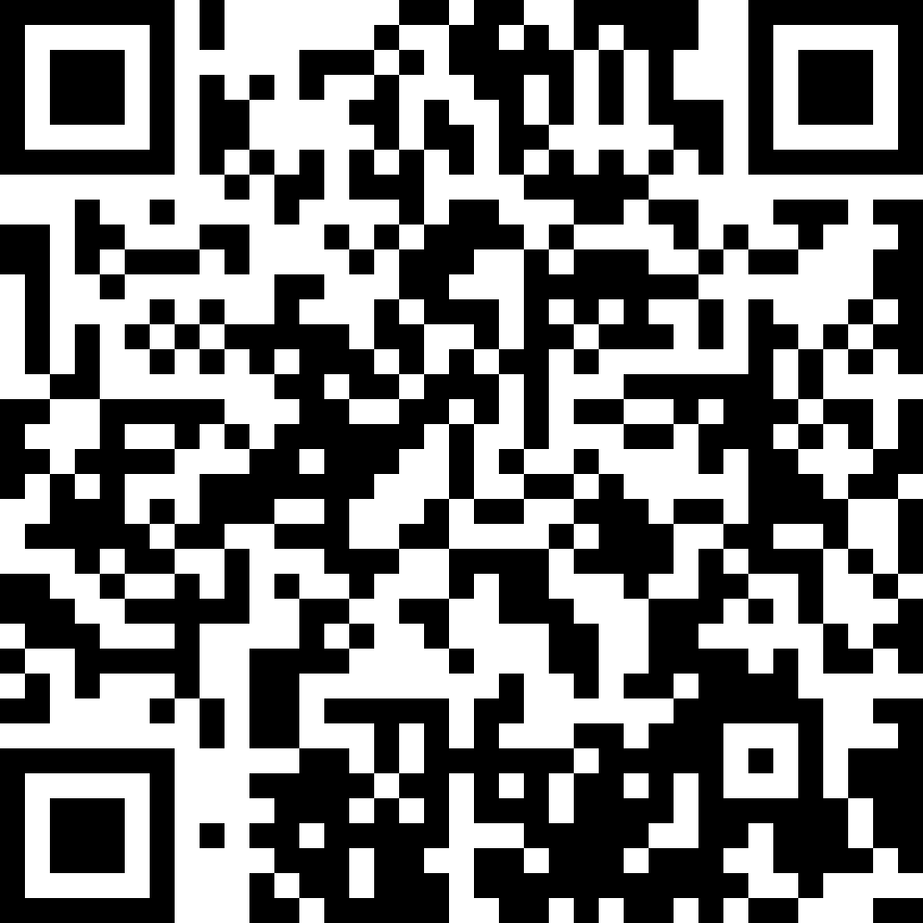
扫二维码在线报名
上海鲁班软件股份有限公司
2019年6月
7月11日 郑州 鲁班BIM新品发布全国巡讲
参会回执
请务必完整填写参会信息，以便接收会务提醒、会议课件和资料。
公司
地址 |  |  |  |  | 邮编
联络人员 |  |  | 手机 |  | QQ/Mail
参会人员 | 性别 | 职务 | 手机号码  (接收会务提醒) | 电话 | QQ/Mail  （接收会议课件和资料）
备注：填写后电子版传至：邮箱：ma.cx@luban.com 联系人：马老师 手机： 13913515334

